**COSTOS Y FORMATOS DE ESPECTACULO**

**CHANEQUESON - Con panzonas, armonías y chachalacas, ivámonos pa' los balcones!**

En este concierto se retoman géneros musicales que han caído en desuso del repertorio de Tierra Caliente tales como la ensalada, la diosa, jarabes, pasos dobles, sones, gusto y minuetes. Así mismo se retoma la instrumentación antigua, como lo es: la armonía, la guitarra panzona, la guitarra séptima y la percusión en el baile de tabla.

**Honorarios: $21,000.00 pesos libres más requerimientos.**

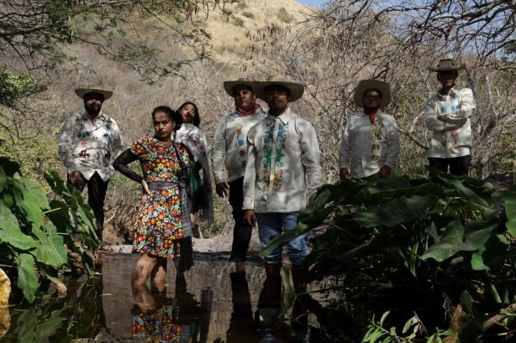

**REQUERIMIENTOS GENERALES**:

* **Transporte terrestre: C**amionetas tipo Van, pasajes de camión o viáticos para gasolina.
  + **Nota:** dependiendo del caso se requerirá solo uno o una combinación de estos
* **Transporte aéreo:** -*Viajes a partir de más de 4 horas*- Pasajes de ida y vuelta para 8 personas, saliendo 2 de la Ciudad de México, 5 de Michoacán y 1 de Colima.

**Nota:** En este caso se requiere de manera adicional transporte terrestre.

|  |  |  |
| --- | --- | --- |
| **Concepto** | **Costo** | **Notas** |
| Honorarios | $22,500.00 | Son honorarios libres de impuestos, favor de contemplar el 16% extra para cubrir este rubro |
| Transporte terrestre | $13,350.00 | 5 personas viajan de ida y de regreso desde Michoacán  2 personas viajan de ida y de regreso desde CDMX  1 persona viaja de ida y de regreso desde Colima |